**סיכום סדר פעולות החישוב**

החישוב הבסיסי

מצרפים איזורים ,אם ריווחי שומרים וממשיכים לצרף את האזור הבא אם ריווחי- דורסים את הקודם ומנסים להרחיב את האזור, וחוזר חלילה, כשמסתיימים האפשרויות להרחיב, פותחים איזור חדש ומתחילים להרחיב אותו עד שמגיעים למקסימים, וכן הלאה עד שמוצאים את כל הצרופים הכי ריוחיים האפשריים,

מכל הצירופים בודקים איזה מהם נתן את ההנחה הכי גדולה ואותו בוחרים, ועל האזורים שלא כלולים באיזור הריוחי- מתחילים עליהם את החיפוש מתחילה, מוצאים איזורים ריווחיים, מחשבים מה הכי שווה ועל הנותר מבצעים חיפוש שוב עד שמסתיימים כל האיזורים.

חישוב יומי

משתמשים בחישוב הבסיסי ושומרים את הערך הסופי.

בנוסף יש משתנה גלובלי שיקרא: "סכום סופי" לשם אני מוסיפה בסיום כל יום את הסכום שמצאתי שעולה לי אותו היום.

חישוב שבועי

בשבועי יש נקודה שצריך לשים לב אליה: "גמיש 7" המשמעות של גמיש 7 היא שאני יכולה להתחיל חופשי מכל יום שאני רוצה, ומשם לספור שבי ימים.

החישוב הוא כמו אותה צורת חישוב שביצענו ביומי, מבצעים על השבועי, מתחילים מהראשון לחודש עד השביעי- כולל, ואת התוצאה שיצאה לי אני משווה עם 7 הימים הראשונים, שחישבתי קודם ביומי, אם שווה שומרת את השבועי אבל לא דורסת את היומי!

ואז מבצעים שוב חיפוש מה-2 לחודש עד השמיני, אם שווה שומרים, ושוב, לא דורסים את היומי,

ככה עד שמגיעים לשבועי שמתאריך 7 לחודש עד 14, כשגומרים לחשב אותו ומשווים- אני עושה בדיקה, האם השבועי שמתאריך 1-7 הוא הכי ריווחי מכל שבע החופשיים השבועיים שמצאתי עד עכשיו, אם כן שומרת אותו, ודורסת את כל השאר, ומתחילה(בעצם ממשיכה) מחדש את החיפושים של החופשיים השבועיים מהתאריך שבו מסתיים השבוע הכי ריווחי והלאה, הרעיון הוא, שאם למשל האדום יותר ריווחי משאר הצבעים שיש להם ימים משותפים, אז אני בוחרת אותו, וכל חופשי שיש לו יום משותף עם האדום לא יכול להתקיים.

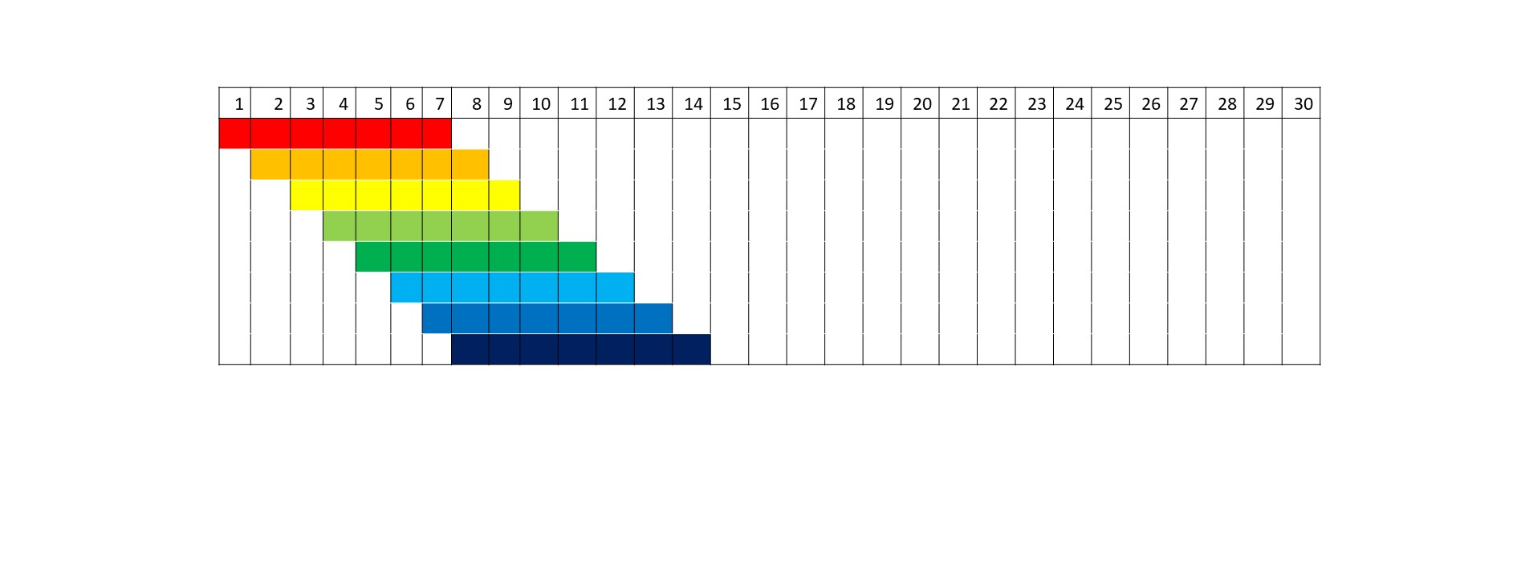

בצורה כזאת אני מוצאת את כל החופשיים השבועיים המשתלמים ולא נוצר מצב של חפיפה.  
ובכל שלב שמורים לי כל היומיים ורק 7 חופשיים שבועיים.

לפני שעוברים הלאה שומרים ב"סכום הסופי" את העלות של אותו השבוע, ומפחיתים את הסכום של אותם הימים, ששמורים שם לפי תעריף חושי יומי או ערך צבור.

את הלולאה עוצרים 7 ימים לפני סוף החודש, כדי שהחופשי לא יגלוש לחודש הבא (צריך לחשוב על זה, אולי אין בעיה שיגלש לחודש הבא? ואז בחודש הבא, נסיעות שמופיעות לי כחופשי אני מתיחסת אליהם כאילו לא קיימות, הפרמטר ששומר נסיעת מעבר, יכול לשמור גם חופשי.)

חישוב חודשי

מבצעים את החישוב הבסיסי, על כל החודש, את התוצאה משווים עם הסכום הכללי אם שווה, שומרים, ומגישים ללקוח 😊 😊.

אם לא, שיחליט בעצמו!

אני לא פראיירית שלו!!! ☹☹

,

כשמוצאים את הערך הכי משתלם בשבועי,

מתחילים לחפש על את המשתלם מההתחלה!

קודם יומי ורק ורק אז להמשיך לשבועי